# Задание 2

Создаем проект веб-приложения с названием Task2. В качестве сервера веб приложений проекта используем Wildfly. В данном задании создается дизайн страниц сайта. Поэтому в проекте будут присутствовать только JSP страницы сайта. В проекте по умолчанию могут создаваться и другие файлы, но их мы будем добавлять и/или изменять в следующих заданиях. В данном задании они не нужны.

JSP страницы создаются в папке src/main/webapp проекта. Файл index.jsp является стартовой страницей, содержащей меню выбора категории лекарственных препаратов и списка препаратов выбранной категории с краткими характеристиками. Файл item.jsp будет отображать полные сведения о выбранном препарате.

Для стилизации страниц создадим файл style.css, который поместим в папку src/main/webapp/css. Изображение logo.jpg с логотипом добавим в папку src/main/webapp/img.

После запуска приложения откроется стартовая страница (по адресу http://localhost:8080/task2-1.0-SNAPSHOT/):

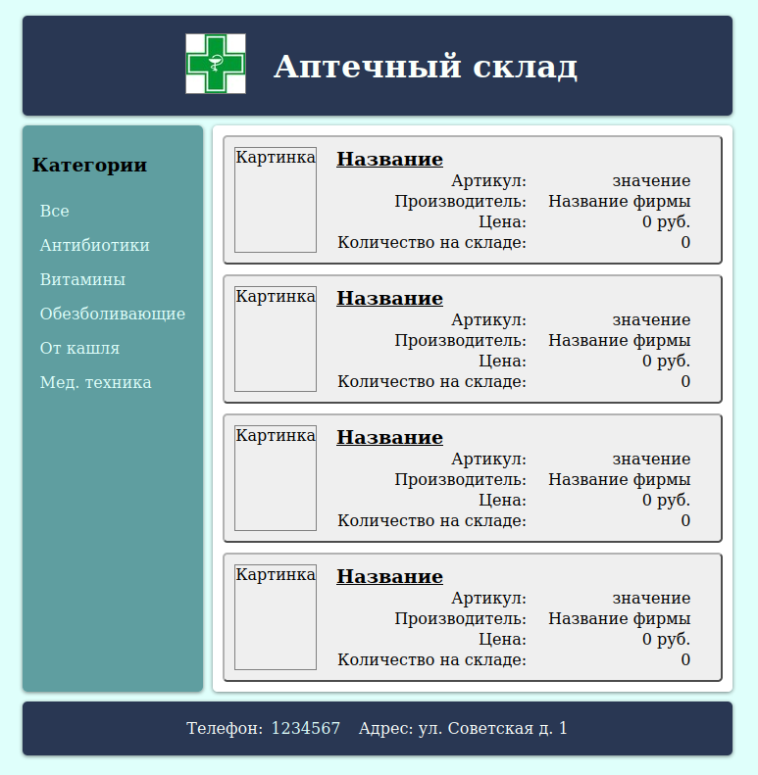

Страница выбранного препарата item.jsp выглядит так:

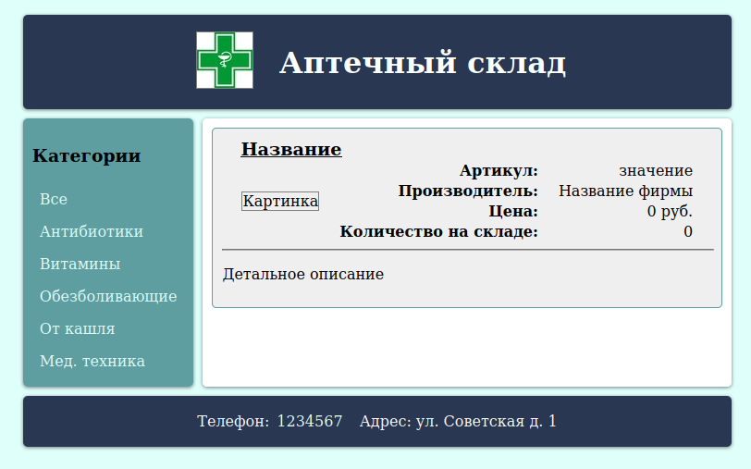

Пока страницы представляют собой макеты, на которых отображен дизайн. Наполнение страниц конкретными данными, в том числе и названиями категорий в левом меню, и рабочими ссылками будет происходить позднее.